מחירון צמידי בד עם הדפסה צבעונית אישית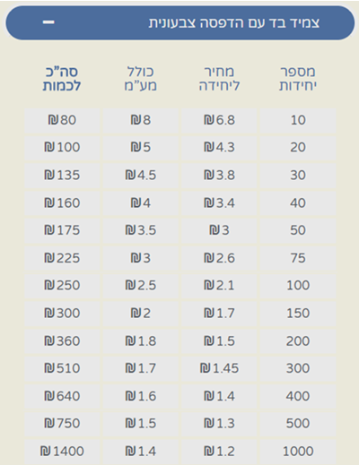
- צמידי קשירה – ללא סוגר
- תוספת לסוגר חד כיווני – לא ניתן לפתיחה 0.20 ₪ ליחידה
- תוספת לסוגר הניתן לפתיחה וסגירה 0.40 ₪ ליחידה
משלוח לכל הארץ 40 ₪

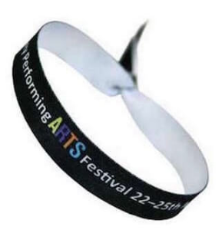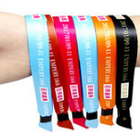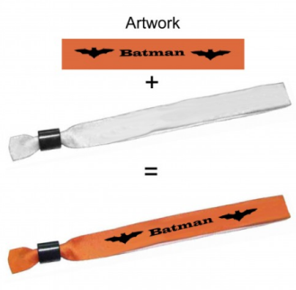

הנדון: הזמנת עבודה
שם
טלפון
שם לחשבונית - על שם מי להוציא חשבונית
כמות צמידי בד
צבע צמידים
סוג סוגר – ללא סוגר \ חד כיווני \ סוגר הניתן לפתיחה וסגירה
תאריך האירוע
כתובת למשלוח ( תוספת 40 ש"ח )
או
איסוף עצמי ( חינם )
הבנאי 21 חולון
כתבו כאן את הכיתוב להדפסה (ניתן לצרף קובץ להדפסה)

(ניתן לרשום את הגופן להדפסה ולשלוח את ההתקנה, במידה ולא תשנו את הגופן, ההדפסה תהיה עם הגופן הנוכחי - Times New Roman (כותרות עבריות)
ניתן לצרף קובץ להדפסה ולהוסיף רקע צבעוני עם כיתוב ולוגו

תנאי תשלום:כרטיס אשראי

שם בעל כרטיס האשראי: ___________________________ מס ת"ז _______________

פרטי ומשפחה

מספר הכרטיס: _____________________ תוקף: ____/_____ cvv : ___________

